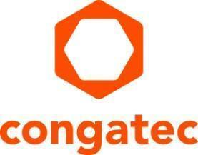
Nota de Prensa

congatec presenta los módulos COM aReady.COM en la feria embedded world North America

Un nuevo nivel de preparación de aplicaciones para una mayor eficiencia y fiabilidad
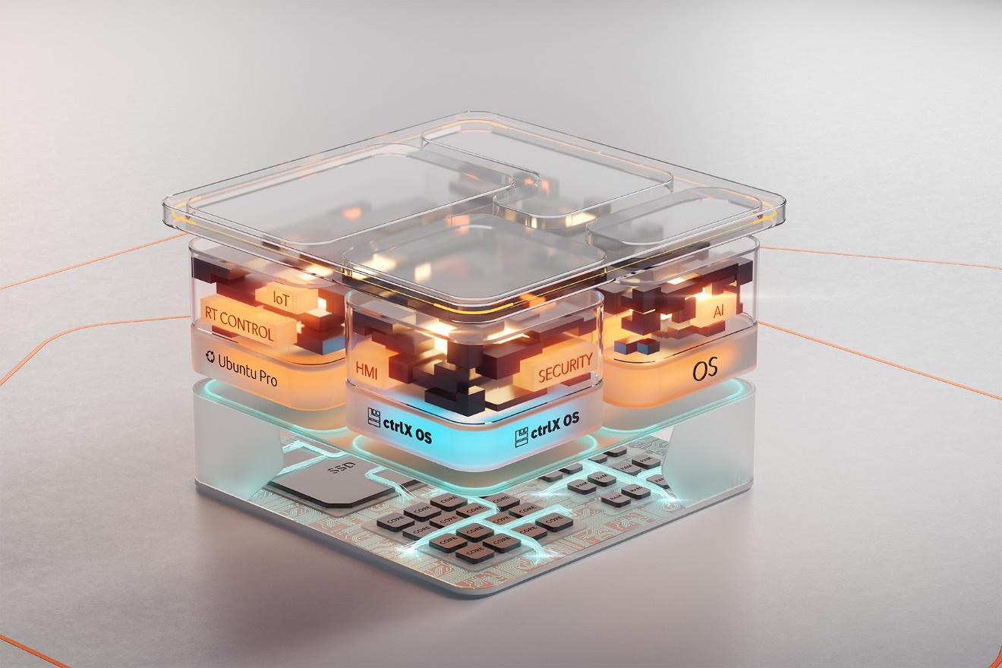
Deggendorf, Alemania, 19 de septiembre de 2024 * * * congatec - proveedor líder de tecnología de sistemas embebidos y edge computing - presentará su amplia cartera de módulos COM en diferentes configuraciones aReady.COM en embedded world NA (stand 2223). Los módulos COM aReady.COM tienen características de software de valor añadido que simplifican su uso en diferentes escenarios de aplicación y definen una nueva clase de alto rendimiento de módulos COM disponibles para todos los factores de forma estándar como COM-HPC, COM Express y SMARC. Las configuraciones aReady.COM validadas funcionalmente ahorran tiempo a los ingenieros de software en la validación y verificación de los bloques básicos de software, lo que les permite desplegar sus soluciones de software en los sistemas finales de forma más rápida y eficiente. Las distintas configuraciones aReady.COM están disponibles para todos los módulos COM congatec con dispositivos de almacenamiento integrados (NVMe) basados en la 13ª generación de procesadores Intel Core (nombre en clave Raptor Lake), Intel Core Ultra, Intel Atom (nombre en clave Amston Lake) y AMD Ryzen 8000.
«Nos complace presentar nuestras nuevas plataformas de soluciones aReady.COM en directo en Embedded World NA. Con aReady.COM, congatec ha creado uno de los más altos niveles de preparación de aplicaciones para módulos COM disponibles comercialmente en el mercado. Los módulos pedidos en configuraciones aReady.com tienen un sistema operativo validado, un hipervisor y/o un paquete de software IoT preinstalado en configuraciones específicas, por lo que los ingenieros pueden arrancar inmediatamente el módulo para instalar sus aplicaciones nada más sacarlo de la caja», afirma Farhad Sharifi, Director General de congatec Americas.
«La ventaja de los módulos COM aReady.COM es que los ingenieros de aplicaciones no necesitan validar el sistema operativo, el hipervisor y/o los paquetes de software IoT para que funcionen sin problemas en los diferentes módulos. Esto ahorra tiempo y dinero en el proceso de desarrollo del producto. En la producción en serie, reducen la lista de materiales, agilizan la gestión de licencias, parches y actualizaciones, y todas las rutinas de instalación y pruebas funcionales ya están hechas», afirma Dan Demers, Director Senior de Desarrollo de Negocio de congatec Americas.
Los módulos COM basados en la 13ª generación de procesadores Intel Core (nombre en clave Raptor Lake), Intel Atom (nombre en clave Amston Lake) y AMD Ryzen 8000 están disponibles en varias configuraciones de aReady.COM que el cliente puede especificar libremente:
aReady.COM con OS
El primer nivel de un aReady.COM es un sistema operativo preinstalado adaptado al módulo COM específico. Los ingenieros pueden elegir entre varias distribuciones de Linux (RT Linux, Ubuntu), así como Bosch ctrlX OS y solicitar imágenes de SO dedicadas y adaptadas a la configuración específica del COM y del soporte.
aReady.VT
aReady.VT añade una partición del hardware para la consolidación del sistema y la separación de tareas sin interferencias por parte del Hypervisor-on-Module. Presenta máquinas virtuales preconfiguradas individualmente listas para alojar las configuraciones de SO necesarias. Además, las máquinas virtuales pueden desplegarse con los sistemas operativos requeridos y, opcionalmente, con funciones de software IOT.
aReady.IOT
aReady.IOT ofrece bloques de construcción para funciones IoT como convertidores de datos, monitorización de sistemas y dispositivos o una completa plataforma de soluciones de marca blanca para que los OEM construyan soluciones de digitalización, que sólo necesita ser configurada y parametrizada para llevar los dispositivos a las nubes y ejecutar un conjunto de aplicaciones IoT. Otra opción es instalar las aplicaciones IoT en máquinas virtuales para acompañar a la aplicación principal del OEM.

El aReady.COM más sofisticado hasta la fecha
Por supuesto, siempre es posible una combinación de todas las opciones. Las ofertas aReady.VT y aREady.IOT de congatec en combinación con el SO ctrlX del socio del ecosistema Bosch Rexroth, incluido el acceso a la tienda ctrlX Store, representan la fase de expansión de aReady.COM más sofisticada. En este contexto, la tienda ctrlX Store es un auténtico tesoro de aplicaciones. Ofrece una amplia cartera que incluye aplicaciones PLC y de control de movimiento, así como herramientas de comunicación e ingeniería. Los desarrolladores también tienen acceso a una gran variedad de aplicaciones IoT y en la nube, incluidas funciones básicas como cortafuegos y clientes VPN. Los principales mercados de destino de ctrlX OS en el segmento de la informática integrada son la automatización, la robótica, la medicina, la energía/redes inteligentes y las aplicaciones para vehículos.

Más información sobre aReady.COM en: https://aready.com/
* * *

Sobre congatec
congatec es una empresa de tecnología de rápido crecimiento que se centra en productos informáticos embebidos y edge. Los módulos informáticos de alto rendimiento se utilizan en una amplia gama de aplicaciones y dispositivos en automatización industrial, tecnología médica, robótica, telecomunicaciones y muchas otros verticales. Respaldado por el accionista controlador DBAG Fund VIII, un fondo del mercado medio alemán que se enfoca en negocios industriales en crecimiento, congatec tiene la experiencia en financiación, fusiones y adquisiciones para aprovechar estas oportunidades de mercado en expansión. congatec es el líder del mercado global en el segmento de módulos COM con una excelente base de clientes desde nuevas empresas hasta compañías internacionales de primera línea. Más información disponible en nuestra web www.congatec.com o via LinkedIn, X (Twitter) y YouTube.

Texto y foto también disponible online en: https://www.congatec.com/es/congatec/notas-de-prensa.html

Intel, el logotipo de Intel y otras marcas de Intel son marcas comerciales de Intel Corporation o sus filiales..

Contacto con los lectores:
congatec
Telefon: +49-991-2700-0
info@congatec.com
www.congatec.com

Contacto con la prensa congatec:
congatec
Christof Wilde
Phone: +49-991-2700-2822
christof.wilde@congatec.com

Contacto con la prensa Agencia:
Publitek GmbH
Julia Wolff
+49 (0)4181 968098-18
julia.wolff@publitek.com
Bremer Straße 6
21244 Buchholz

Envíe los talonarios de vales a:
Publitek GmbH
Diana Penzien
Bremer Straße 6
21244 Buchholz

* El autor se reserva el derecho de publicar este texto en el sitio web de su empresa, o en otras publicaciones no competitivas, o en otros idiomas, o en otras regiones del mundo. Sin embargo, queda excluida una segunda publicación paralela en un entorno de competencia directa. En caso de que sea necesario, es posible establecer acuerdos alternativos en cualquier momento.

